Конспект внеклассного мероприятия по литературному чтению
(игра-викторина по произведениям А.С.Пушкина)
в 3 классе
Мартынова Татьяна Геннадьевна
учитель начальных классов высшей категории
ГБОУ СОШ №30 г.Сызрани
Тема: «Крестики-нолики»

Внеклассное мероприятие по литературному чтению «Крестики-нолики»
(игра-викторина по произведениям А.С.Пушкина)

Цели мероприятия.
- Способствовать более прочному усвоению знаний, полученных на уроке, прививать интерес к чтению, книгам.
- Развивать творческие способности и кругозор, навыки коллективной работы.
- Воспитывать любовь и уважение к русскому языку.
Подготовительная работа.
Дети делятся на две команды, готовят инсценировку отрывка одной из сказок поэта. С помощью учителя и родителей готовят выставку рисунков и поделок из пластилина по теме «Мои любимые герои сказок» (по произведениям А.С.Пушкина)
Место проведения: музыкальный зал.
Оснащение: портреты А.С.Пушкина, фотография памятника А.С.Пушкину в Санкт-Петербурге, иллюстрации к сказкам , игровое поле, ящики с заданиями для конкурса «Чудесные предметы», картинки с изображением предметов из сказок, листы бумаги, цветные карандаши, значки «Х» и «О».
Оборудование: музыкальный центр, мультимедийный проектор.

Ход игры:

Игровое поле
Подскажи словечко | Сказка за сказкой | Свет мой, зеркальце, скажи!
Там на неведомых дорожках | Так всё начиналось | За морем житьё не худо
Чудесные предметы | Что за прелесть эти сказки! | Вопросы учёного кота
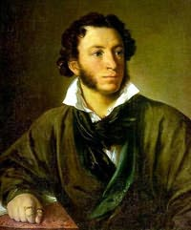
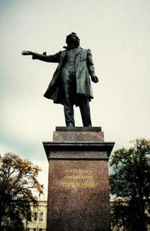
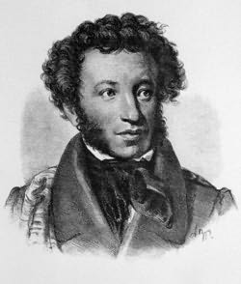

Под звуки музыки входит ведущий.
(В роли ведущего игры выступает учитель.)

Учитель. Дорогие дети, уважаемые гости! Сегодня мы с вами отправляемся в удивительное путешествие по страницам книг А.С.Пушкина. У каждого из нас есть своё любимое произведение А.С.Пушкина. С самых ранних лет мы слышим его волшебные сказки, позже сами читаем лирические стихотворения и поэмы. Но сколько бы ни было человеку лет, в сказках мы всегда находим что-то новое для себя, сказки многому нас учат. А сегодня нам самим предстоит преодолеть немалые трудности и препятствия, которые встречались на пути сказочных героев. Итак, мы начинаем игру, которая называется «Крестики-нолики».Оценивать результаты команд будет Совет старейшин, куда вошли наши родители.

От каждой команды к доске подходят по одному человеку, которые тянут жребий. Команда, вытянувшая «Х», называется командой «Крестиков» и начинает игру, выбирает на поле первый конкурс.

Учитель. Посмотрите на игровое поле, состоящее из клеток с заданиями.Правила игры таковы:
- каждый следующий конкурс выбирает проигравшая команда;
- итоги можно подводить двумя способами. Первый — игра до победного конца, когда разыгрываются все 9 конкурсов. Выигрывает команда, набравшая больше очков. Второй способ: выигрывает команда, сумевшая выстроить свои значки на игровом поле по вертикали, горизонтали или диагонали — как в детской игре «Крестики-нолики».
Итак, выбираем первый конкурс!

Подскажи словечко
Учитель. Бывает так: услышишь где-нибудь слово или предложение, а в мыслях уже мелькнёт знакомая песня или стихотворение. Вашим заданием будет продолжить стихотворение по нескольким строчкам:

Буря мглою небо кроет...

Мороз и солнце; день чудесный!..

У лукоморья дуб зелёный;
Златая цепь на дубе том...

Уж небо осенью дышало...

Зима!.. Крестьянин, торжествуя,
На дровнях обновляет путь...


Сказка за сказкой
Учитель. По условию следующего конкурса вспомните и назовите как можно больше сказок, которые написал А.С.Пушкин. Победит команда, за которой останется последнее слово.
(«Сказка о попе и о работнике его Балде», «Сказка о царе Салтане, о сыне его славном и могучем богатыре князе Гвидоне Салтановиче и о прекрасной царевне Лебеди», «Сказка о рыбаке и рыбке», «Сказка о мёртвой царевне и о семи богатырях», «Сказка о золотом петушке», «Сказка о медведихе».)

Там на неведомых дорожках
Учитель. Если бы мы вдруг попали в сказку и встретились с его героями, смогли бы вы их узнать?
Ну, попробуй отгадать,
Как героя сказки звать.

Живёт он в поповом доме,
Спит себе на соломе,
Ест за четверых,
Работает за семерых.
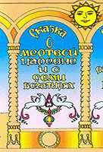
(Балда. «Сказка о попе и о работнике его Балде».)

Правду молвить, молодица

Уж и впрямь была царица.
Высока, стройна, бела,
И умом, и всем взяла.
(Мачеха. «Сказка о мёртвой царевне и о семи богатырях».)

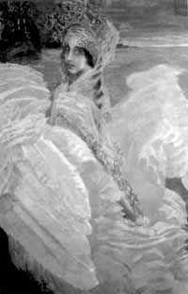
Говорят, царевна есть,
Что не можно глаз отвесть.
Днём свет божий затмевает,
Ночью землю освещает.
(Царевна Лебедь. «Сказка о царе Салтане...».)

Чуть опасность где видна,
Верный сторож, как во сне,
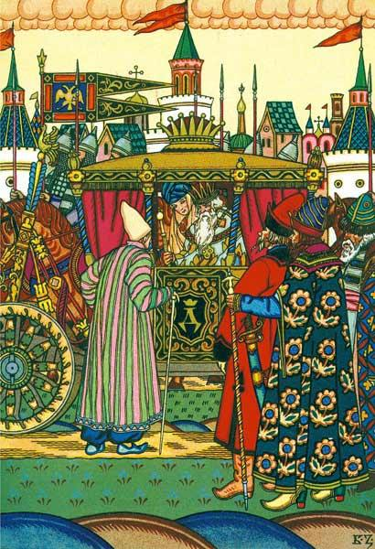
Шевельнётся, встрепенётся,
К той сторонке обернётся.
(Золотой петушок. «Сказка о золотом петушке».)

Все красавцы молодые,
Великаны удалые.
Все равны как на подбор,
С ними дядька Черномор.
(Тридцать три богатыря. «Сказка о царе Салтане...».)

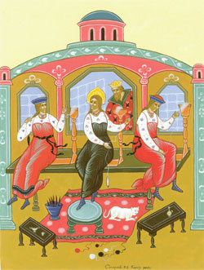
Белолица, черноброва,
Нраву кроткого такого.
(Царевна. «Сказка о мёртвой царевне и о семи богатырях».)

Парчовая на маковке кичка,
Жемчуги огрузили шею,
На руках золотые перстни,
На ногах красные сапожки.
(Старуха. «Сказка о рыбаке и рыбке».)

Так всё начиналось
Учитель. У всякой сказки есть своё начало. Сможете ли вы узнать сказку по её началу?

Жил-был поп,
Толоконный лоб.
Пошёл поп по базару
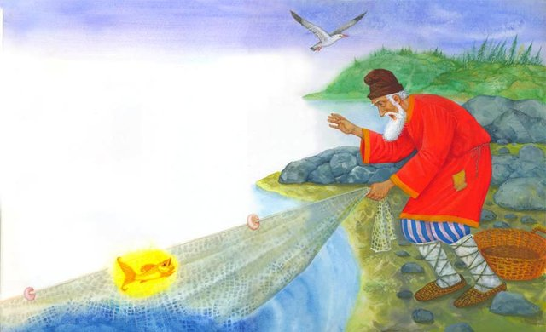
Посмотреть кой-какого товару.

Жил старик со своею старухой
У самого синего моря;
Они жили в ветхой землянке
Ровно тридцать лет и три года.

Три девицы под окном
Пряли поздно вечерком.

Царь с царицею простился,
В путь-дорогу снарядился.
И царица у окна
Села ждать его одна.

Негде, в тридевятом царстве,
В тридевятом государстве,
Жил-был славный царь Дадон,
Смолоду был грозен он.

Учитель: А теперь узнайте сказку по картинке.
- Бочка. («Сказка о царе Салтане»)
- Зайчонок. («Сказка о попе и о работнике его Балде»)
- Изба. («Сказка о рыбаке и рыбке»)
- Петушок. («Сказка о золотом петушке»)

За морем житьё не худо
Учитель. За морем житьё не худо;
В свете ж вот какое чудо...
Именно так начинали свой рассказ купцы, приплывшие к царю Салтану. Далее шло описание «заморских чудес». Что это, как не хорошая реклама? В этом конкурсе придумайте свой вариант рекламы «чуда», привезённого из-за моря. На подготовку даётся две минуты.
(В это время звучит музыка.)
(Одна команда описала сеть; другая команда — золотого петушка.)

Чудесные предметы
Учитель. Порой, чтобы заполучить какой-то чудесный предмет, героям сказок приходилось разгадывать сложные загадки. В следующем конкурсе вам придётся задавать вопросы, чтобы узнать, что же находится в чёрном ящике. Я буду отвечать только «да» и «нет». В ящике находится предмет, имеющий отношение к сказкам А.С.Пушкина.
(Для одной команды это зеркало; для другой — яблоко.)

Что за прелесть эти сказки!
Учитель. Каждая из команд готовила к празднику инсценировку отрывка одной из сказок А.С.Пушкина. Есть возможность проявить свои артистические способности. Начали!

Свет мой, зеркальце, скажи!
Учитель. С такими словами обращалась царица к волшебному зеркалу. И оно говорило ей правду о её внешности. Перед вами лежат карандаши и листы бумаги. Нарисуйте портрет того, кто сидит напротив вас.
(На рисование даются три минуты, в течение которых звучит музыка. Затем команды меняются портретами, а каждый игрок должен найти свой портрет. Жюри оценивает, насколько оригинал схож с портретом.)

Вопросы учёного кота
Учитель. Одним из самых мудрых пушкинских персонажей является учёный кот. Сколько сказок он знает, сколько песен! Но сегодня он приготовил для вас несколько вопросов.
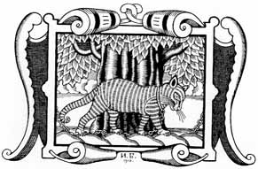
Как называется остров, лежащий на пути в царство славного Салтана? (о.Буян.)
За какую плату нанял поп работника? (В год за три щелчка попу по лбу.)
Назовите любимую песню белочки из сказки о царе Салтане. («Во саду ли, в огороде».)
Как звали бабушку князя Гвидона? (Бабариха)
Какая природная сила знала ответ на вопрос королевича Елисея? (Ветер.)
Назовите кличку собаки семи богатырей. (Соколко.)
В кого превращался князь Гвидон? (В муху, комара, шмеля.)
Кто был наказан за то, что не выполнил обещание, данное мудрецу? (Царь Дадон)

Для подведения итогов игры слово предоставляется Совету старейшин. Под звуки бравурной музыки происходит награждение победителей.Затем родители предлагают ребятам посмотреть «Сказку о царе Салтане, о сыне его славном и могучем богатыре князе Гвидоне Салтановиче и о прекрасной царевне Лебеди».

Игра-викторина заканчивается коллективным просмотром сказки.

Литература

1.Версаев В. Пушкин в жизни. Систематический свод подлинных свидетельств современников. //М.: московский рабочий, 1994
2.Колосова И. В.. Болдинская осень. //М.: Молодая гвардия, 1994
3.Новиков И. Александр Сергеевич Пушкин. Жизнь и творчество. 2-е издание. //Гос. издательство детской литературы министерства просвещения РСФСР. Москва – Ленинград.

